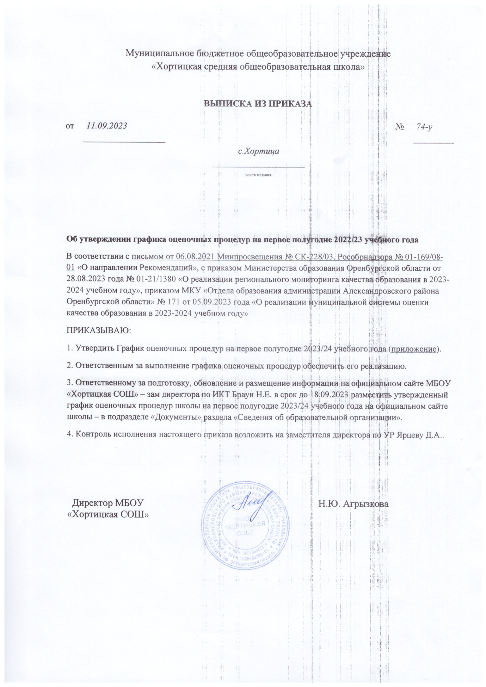

|  |  |
| --- | --- |
|  | Приложение № 1  к приказу МБОУ «Хортицкая СОШ»  от 11.09.2023г. № 74-у |
|  |  |

**График**  
**оценочных процедур в 1–11-х классах**  
**на 2023-2024 учебный год**

**(первое полугодие)**

В основе графика лежат данные рабочих программ по предметам. В графике указаны контрольные, проверочные и диагностические работы, которые выполняются всеми обучающимися в классе одновременно, время на выполнение заданий составляет не менее 30 минут.

Диагностические и тренировочные работы учителя могут проводить с использованием контрольно-измерительных материалов системы. Самостоятельные и проверочные работы в график не вошли, т.к. эти работы проводятся в течение 15-20 мин. и не всегда для всех обучающихся класса.

В графике указаны оценочные процедуры школьного уровня; оценочные процедуры регионального уровня проходят по особому графику; оценочные процедуры федерального уровня: ОГЭ, ЕГЭ, итоговое сочинение (11 класс), итоговое собеседование (9 класс).

|  |  |  |  |  |
| --- | --- | --- | --- | --- |
| **Уровень** | **Вид оценочной процедуры** | | **Сроки** | |
| **1 класс** | | | | |
| Школьный | Стартовая диагностическая работа в 1 классе | | 10.09.2023-30.09.2023 | |
| Проверочная работа по математике | | 26.12.2023 | |
| Диагностика метапредметных УУД | | 13.12.2023 | |
| **2 класс** | | | | |
| Школьный | Русский язык (проверочная работа, контрольный диктант) | | 23.10.23,  14.12.23,  27.12.23 | |
| Литературное чтение. Тематическая проверочная работа по итогам раздела «Фольклор»  Тематическая проверочная работа по итогам раздела «Звуки и краски осенней природы»  Тематическая проверочная работа по итогам раздела «О братьях наших меньших» | | 28.09.23  16.10.23  20.12.23 | |
| Математика (контрольная работа) | | 27.10.2023  23.11.2023  29.12.2023 | |
| Окружающий мир. Тематическая проверочная работа по разделу «Где мы живем?» | | 3.10.23 | |
| Английский язык (контрольная работа) | | 24.10.2023  26.12.2023 | |
| **3 класс** | | | | |  | | |
| Школьный | Диктант по теме «Состав слова» | | 14.10.2023 | |
| Контрольный диктант по русскому языку за 1 четверть  2 четверть | | 26.10.2023  27.12.2023 | |
| Диктант по русскому языку | | 30.11.2023 | |
| Входная контрольная работа по математике | | 14.09.2023 | |
| Контрольная работа по математике | | 18.10.2023  16.11.2023  14.12.2023 | |
| Контрольная работа по окружающему миру | | 25.10.2023  26.12.2023 | |
| Контрольная работа литературному чтению | | 06.10.2023  28.11.2023  22.12.2023 | |
| Контрольная работа по технологии | | 26.10.2023  21.12.2023 | |
|  | Английский язык (контрольная работа) | | 26.09.2023  24.10.2023  26.12.2023 | |
| **4 класс** | | | | |  | 22.12 |
| Школьный |  | |  | |
| Английский язык (контрольная работа) | | 21.09.2023  24.10.2023  26.12.2023 | |
| Проверка навыков чтения | | Третья неделя декабря | |
| Региональный | Входная мониторинговая работа по русскому языку в 4 классе | | 14.09.2023 | |
| Входная мониторинговая работа по математике в 4 классе | | 20.09.2023 | |
|  | Мониторинговая работа за 1 полугодие по математике | | 05.12.2023 | |
|  | Мониторинговая работа за 1 полугодие по русскому языку | | 13.12.2023 | |
| **5 класс** | | | | |
| Школьный | Стартовая диагностическая работа в 5 классе по истории, географии, биологии, ОДНКНР | | 10.09-30.09.2023 | |
| Текущий контроль по биологии | | 21.11.20233 | |
| Математика (контрольная работа) | | 1 неделя сентября  4 неделя сентября  1 неделя ноября  1 неделя декабря | |
| Английский язык (контрольная работа) | | 26.09.2023  23.10.2023  25.12.2023 | |
| Региональный | Комплексная работа по ключевым темам НОО | | 13.11-02.12.2023 | |
| **6 класс** | | | | |
| Школьный | Входная контрольная работа по биологии | | 25.09.2023 | |
| Контрольная работа № 1 по математике | | 1 неделя октября | |
| Контрольная работа № 2 по математике | | 4 неделя октября | |
| Контрольная работа № 3 по математике | | 3 неделя декабря | |
| Диктант с грамматическим заданием по теме "Повторение изученного в 5 классе" | | 13.09.2023 | |
| Контрольная работа по темам "Текст", "Функциональные разновидности языка" | | 19.10.2023 | |
| Контрольная работа по теме "Лексикология. Культура речи" | | 22.11.2023 | |
| Контрольная работа по теме "Словообразование. Культура речи. Орфография" | | 11.12.2023 | |
| Контрольная работа по теме "Имя существительное" | | 28.12.2023 | |
| Итоговый урок по творчеству М.Ю. Лермонтова, А. В. Кольцова, Ф.И. Тютчева, А.А. Фета | | 15.12.2023 | |
| Стартовая диагностика по обществознанию | | 10.09-30.09.2023 | |
| Контрольная работа по теме «Гидросфера – водная оболочка Земли» | | 14.11.2023 | |
| Английский язык (контрольная работа) | | 20.09.2023  23.10.2023  21.12.2023 | |
| Региональный | Комплексная работа по ключевым темам НОО | | 13.11-02.12.2023 | |
| **7 класс** | | | | |
| Школьный | Входная контрольная работа по биологии | | 05.10.2023 | |
| Текущий контроль по биологии | | 23.11.2023 | |
| Алгебра (контрольная работа) | | 1 неделя ноября | |
| ТВиС (контрольная работа) | | 4 неделя декабря | |
| К\Р Диктант с грамматическим заданием «Повторение изученное в 5-6 кл»  Диктант по теме «Причастие»  К/Р по темам «Причастие» и «Деепричастие» | | 11.09.2023  29.11.2023  27.12.2023 | |
| Английский язык (контрольная работа) | | 18.09.2023  23.10.2023  21.12.2023 | |
| Стартовая диагностика по физике | | 10.09-30.09.2023 | |
| Региональный | Комплексная работа по ключевым темам НОО | | 13.11-02.12.2023 | |
| **8 класс** | | | | |
| Школьный | Входная контрольная работа по биологии | | 11.09.2023 | |
| Информатика (контрольная работа) | | 1 неделя ноября | |
| Стартовая контрольная работа по химии, ОБЖ | | 10.09-30.09.2023 | |
| Диктант с грамматическим заданием по теме "Повторение изученного в 5-7 классах" | | 14.09.2023 | |
| Итоговый контроль. Произведения русской литературы второй половины XIX века | | 22.01.2024 | |
| Химия (контрольная работа) | | 16.11.2023 | |
| Английский язык (контрольная работа) | | 22.09.2023  23.10.2023  22.12.2023 | |
| Полугодовая контрольная по ОБЖ | | Вторая неделя декабря | |
| Региональный | Комплексная работа по ключевым темам НОО | | 13.11-02.12.2023 | |
| **9 класс** | | | | |
| Школьный | Входная контрольная работа по биологии | | 06.10.2023 | |
| Английский язык (контрольная работа) | | 27.09.2023  20.10.2023  22.12.2023 | |
| Химия (контрольная работа) | | 18.09.2023  06.11.2023 | |
| Информатика (контрольная работа) | | 3 неделя декабря | |
| Контрольная работа по теме "Сложносочинённое предложение" | | 1.12.2023 | |
| Внеклассное чтение. "Мои любимые книги". Открытия летнего чтения.Входной контроль | | 25.09.2023 | |
| Контрольная работа по темам «Металлургический комплекс» и «Машиностроение» (география)  Контрольная работа по теме «Инфраструктурный комплекс» (география) | | 24.10.2023  26.12.2023 | |
| Полугодовая контрольная по ОБЖ | | Вторая неделя декабря | |
| Региональный | Пробное итоговое собеседование по русскому языку | | 21.11.2023 | |
| Входная мониторинговая работа по русскому языку | | 30.09.2023 | |
| Входная мониторинговая работа по математике | | 23.09.2023 | |
| Предметы по выбору | | 9.10-14.10.2023 | |
| Комплексная работа по ключевым темам НОО | | 13.11-02.12.2023 | |
| Мониторинговая работа за 1 полугодие по математике | | 12.12.2023 | |
|  | Мониторинговая работа за 1 полугодие по русскому языку | | 29.11.2023 | |
| **10 класс** | | | | |
| Школьный | | Входная контрольная работа по биологии | | 16.10.2023 |
| Текущий контроль по биологии | | 25.12.2023 |
| Стартовая диагностика | | 10.09-30.09.2023 |
| Химия (контрольная работа) | | 18.12.2023 |
| Контрольная работа по алгебре | | Третья неделя октября |
| Английский язык (контрольная работа) | | 20.10.2023  22.12.2023 |
| Полугодовая контрольная по ОБЖ | | Третья неделя декабря |
| Региональный | | Мониторинговая работа за 1 полугодие по математике | | 09.12.2023 |
| Мониторинговая работа за 1 полугодие по русскому языку | | 23.12.2023 |
| **11 класс** | | | | |
| Школьный | Химия (контрольная работа) | | 12.10.2023  28.12.2023 | |
| Английский язык (контрольная работа) | | 19.09.2023  24.10.2023  25.12.2023 | |
|  | |  | |
| Полугодовая контрольная по ОБЖ | | Вторая – третья неделя декабря | |
| Региональный | Входная мониторинговая работа по русскому языку | | 20.09.2023 | |
| Входная мониторинговая работа по математике | | 28.09.2023 | |
| Предметы по выбору | | 16.10-21.10.2023 | |
| Пробное итоговое сочинение | | 10.11.2023 | |
| Мониторинговая работа за 1 полугодие по математике профиль  база | | 25.11.2023  26.12.2023 | |
| Мониторинговая работа за 1 полугодие по русскому языку | | 16.12.2023 | |
| Федеральный | Итоговое сочинение | | 06.12.2023 | |